**Pagina profil Rus Rebeca -**titlul, culoare:#35db0f, font:Calibri (Body), font size: 20, bold

Nume: Rus -header1, culoare: light blue, font: Calibri Light (Headings), font size: 16

Prenume: Rebeca-Emanuela -header1, culoare: galben, font: Calibri Light (Headings), font size: 16

E-mail: [rebecaemanuelarus@gmail.com](mailto:rebecaemanuelarus@gmail.com) -paragraf, link, font: Times New Roman, font size: 14

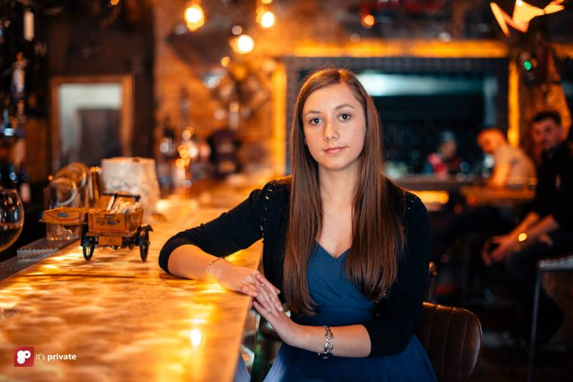 -imagine

Citat reprezentativ: “Scopul educaţiei ar trebui să fie pregătirea unor oameni care să acţioneze şi să gândească independent şi care, în acelaşi timp, să vadă în slujirea comunităţii realizarea supremă a vieţii lor.”

– Albert Einstein

-paragraf, culoare: #660bb0, font: Arial, font size:12

*Discipline:* -header2, culoare: purple (mov), font: Arial Black, font size: 18, italic

* 1. Programarea calculatoarelor si limbaje de programare-anul 1 -element de lista ordonata, font: Times New Roman, font size: 14

<https://etti.utcluj.ro/files/FiseDisciplina/TstRo/EL3104.pdf> -link, font: Times New Roman, font size: 14, underline

* 1. Proiectarea asistata a calculatoarelor-anul 2 -element de lista ordonata, font: Times New Roman, font size: 14
  2. <https://etti.utcluj.ro/files/FiseDisciplina/TstRo/EL3129.pdf> -element de lista ordonata, font: Times New Roman, font size: 14
  3. Teoria informatiei si codarii-anul 3 -element de lista ordonata, font: Times New Roman, font size: 14
  4. <https://etti.utcluj.ro/files/FiseDisciplina/TstRo/EL3135.pdf> -element de lista ordonata, font: Times New Roman, font size: 14
  5. Marketing-anul 4 -element de lista ordonata, font: Times New Roman, font size: 14
  6. <https://etti.utcluj.ro/files/FiseDisciplina/TstRo/EL3155.20.pdf> -element de lista ordonata, font: Times New Roman, font size: 14

***Hobby-uri:*** -header2, culoare: #f00778, font: Times New Roman, font size: 18, bold, italic

* Sa ascult muzica -element de lista neordonata, culoare: #f7070b, font: Calibri (Body), font size: 14
* Sa ma uit la filme - element de lista neordonata, culoare: rosu-inchis, font: Calibri (Body), font size: 14
* Sa ma plimb - element de lista neordonata, culoare: #fa6f05, font: Calibri (Body), font size: 14
* Sa ies cu prietenii - element de lista neordonata, culoare: #dec90d, font: Calibri (Body), font size: 14
* Sa citesc - element de lista neordonata, culoare: #0de0d9, font: Calibri (Body), font size: 14